必修1-1.1.1集合的含义与表示练习2

（1）集合，用列举法表示A为
（A）{0，1，2} （B）{－3，－1，0，1，2}
（C）{－3，0，1，2} （D）{－2，－1，1，2}
（2）关系①$\frac{1}{2}$∈R；②$\sqrt{2}$$∉$Q；③|－3|∈N；④|－$\sqrt{3}$|∈Q中，正确的个数为
（A）1 （B）2 （C）3 （D）4
（3）已知集合A={x|ax²－3x＋2=0}至多有一个元素，则a的取值范围 。
（4）已知A={－2，－1，0，1}，B={y|y=|x|，x∈A}，则B= 。
（5）用描述法表示下图中的阴影部分（包括边界）______________。
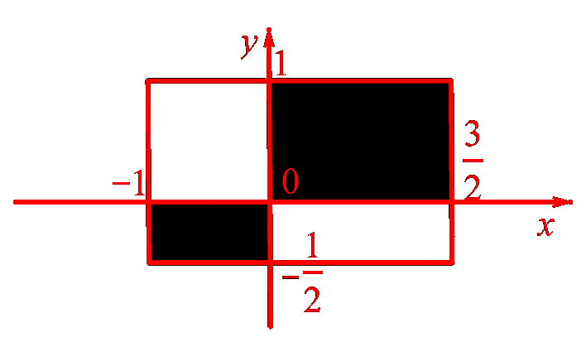
（6）数集{1，x，x²}中的元素所应满足的条件是_____________。
（7） 数集A满足条件：若a∈A，a≠－1，则∈A；且A为单元素集，则A和a为_____________。
（8）设S={x|x =m＋n，m、n∈Z}
(1)若a∈Z，则是否有a∈S？
(2)对S中任意两个元素x₁，x₂，则x₁＋x₂，x₁·x₂是否属于集合S？

必修1-1.1.1集合的含义与表示练习2答案

（1）A
（2）C
（3）a =0或$a≥\frac{9}{8}$
（4）{0，1，2}
（5）$\left\{(x,y)|−1≤x≤\frac{3}{2},−\frac{1}{2}≤y≤1,\text{xy}≥0\right\}$
（6）x≠0且x≠±1
（7）$A=\left\{\frac{−1+\sqrt{5}}{2}\right\}$（此时$a=\frac{−1+\sqrt{5}}{2}$）或$A=\left\{\frac{−1−\sqrt{5}}{2}\right\}$（此时$a=\frac{−1−\sqrt{5}}{2}$）。
（8）解：(1)当n=0时，x=m∈Z，即S=Z。∴若a∈Z，则有a∈S。
(2)∵x₁、x₂∈S，设x₁=m₁＋n₁ ，x₂=m₂＋n₂（m₁、 n₁、m₂、 n₂∈Z），
，
∵m₁，n₁，m₂，n₂∈Z，∴m₁m₂＋2n₁n₂∈Zm₁n₂＋m₂n₁∈Z，∴x₁·x₂∈S。

